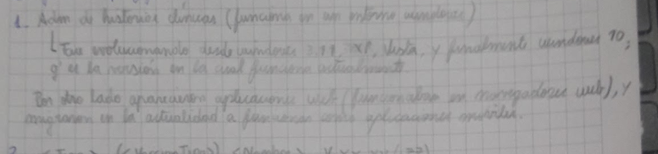
Ejemplo de gestion de la configuracion:

<tipo>_(<versionTipo>)_<nombre>_V.xx.yy(.zz)

tipo: se refiere al tipo de entorno en el cual funciona el producto de software. Puede tomar 3 valores discretos (“Win”,”Web”,”Mov” - sin comillas), indicando Windows, Web y Movil.

versionTipo: este dato es opcional. Slo aparece cuando el tipo es win. Puede tomar 4 valores (5.11, XP, vista, 10).

nombre: este campo se refiere al nombre del producto de software. Es una cadena de caracteres (string) de longitud maxima igual a 30, la cual no admite espacios en blanco ni caracteres especiales. Si esta compuesta por varias palabras, la primera comienza con una letra minuscula y las siguientes palabras empiezan con una letra mayuscula. ej: admHistoriasClinicas, meTomoLaPresion, miPesoEs, dejandoDeFumar.

V: constante de versionado.

xx: se refiere a cambios significativos. Grandes modificaciones o agregado de funcionalidades al producto de software.

yy: este campo se refiere a cambios no significativos, como pequeñas modificaciones en la capa de presentacion (cambios en la ubicacion de ciertos campos, agregado de nuevos campos que muestren informacion ya existente, cambios de diseño visual y color).

zz: este campo es opcional. Se utiliza cuando el tipo es mov (movil), ya que en este tipo se producen muchos cambios mensualmente y sin este campo seria dificil renococer el nivel de cambio.

_ (guion bajo): indica la separacion entre los campos de la estructura.
. (punto): es una constante que separa la version.

Politicas de versionado:

como inicia

cuando cambia cada uno

que pasa con el otro, cuando cambia uno

cuando se reinicia

cuando hay cambios en simultaneo

